实验五 磁盘存储空间的管理
一、实验目的
磁盘格式化时，系统把磁盘存储空间分成许多磁道。每个磁道又分成若干个扇区（又叫做磁盘块）。之后用fdisk命令对硬盘进行分区，即使只有一个分区，也必须用fdisk命令进行分区。分区的目的，就是制作文件卷，形成文件系统。一个文件卷一般都被划分成引导扇区、文件系统管理区和文件数据区。其中，文件数据区用来存放系统文件和用户文件。用户可以通过文件系统提供的API，创建、打开、关闭和对文件进行读写。当用户的文件不再需要时，就应该删除。把一个文件放到磁盘上时，可以组织成连续文件、链接文件或索引文件等。因此，磁盘空间的分配方法也有两种，一种是连续空间的分配，一种是不连续空间的分配（又叫动态分配）。如何充分有效地利用磁盘空间，是操作系统应解决的重要课题之一。
本实验模拟实现磁盘空间的分配与回收，使学生对磁盘空间的管理有一个较深入的理解。
二、实验要求
书写实验报告，应该包括以下几项内容：
（1）实验题目；
（2）程序中使用的数据结构及主要符号说明；
（3）程序流程图和带有详细注释的源程序；
（4）执行程序名，并打印程序运行时的初值和运行结果；
（5）通过实验后的收获与体验及对实验的改进意见和见解
三、实验内容
（1）假定现有一个磁盘组，共有40个柱面。每个柱面4个磁道，每个磁道又划分成4个物理记录。磁盘的空间使用情况用位示图表示。位示图用若干个字构成，每一位对应一个磁盘道。“1”表示占用，“0”表示空闲。为了简单，假定字长为16位，一个字可用来模拟磁盘的一个柱面，其位示图如图5—1所示。系统设置一个变量S记录当前的空闲磁盘块个数。位示图的初始状态由户自己设定。
位
字
0
1
2
39
0 | 1 | 2 | 3 | 4 | 5 | 6 | 7 | 8 | 9 | 10 | 11 | 12 | 13 | 14 | 15
1 | 1 | 1 | 1 | 1 | 1 | 0 | 1 | 0 | 0 | 1 | 1 | 1 | 1 | 1 | 0
···
图5-1 位示图
（2）申请一个磁盘块时，由磁盘块分配程序查位示图，找出一个为0的位，并计算磁盘的物理地址（即求出它的柱面号、磁道号和扇区号）。
①由位示图计算磁盘的相对块号的公式如下：
相对块号=字号*16+位号
②再将相对块号转换成磁盘的物理地址：
柱面号=(相对块号/16)的商，也即柱面号=字号
磁道号=（（相对块号/16的余数）/4）的商，也即（位号/4）的商
物理块号=（（（相对块号/16）的余数）/4）的余数，也即（位号/4）的余数
（3）当释放一个相对物理块时，运行回收程序，计算该块在位示图中的位置，再把相应由“1”改为“0”。计算公式如下：
先由磁盘的三维地址柱面号、磁道号和扇区号计算相对块号：
相对块号=柱面号*16+磁道号*4+物理块号
再计算字号和位号：
字号=相对块号/16的商，也即字号=柱面号
位号=磁道号*（物理块数/每磁道）+物理块号
（4）分配算法和回收算法流程分别如图5—2和5—3所示。
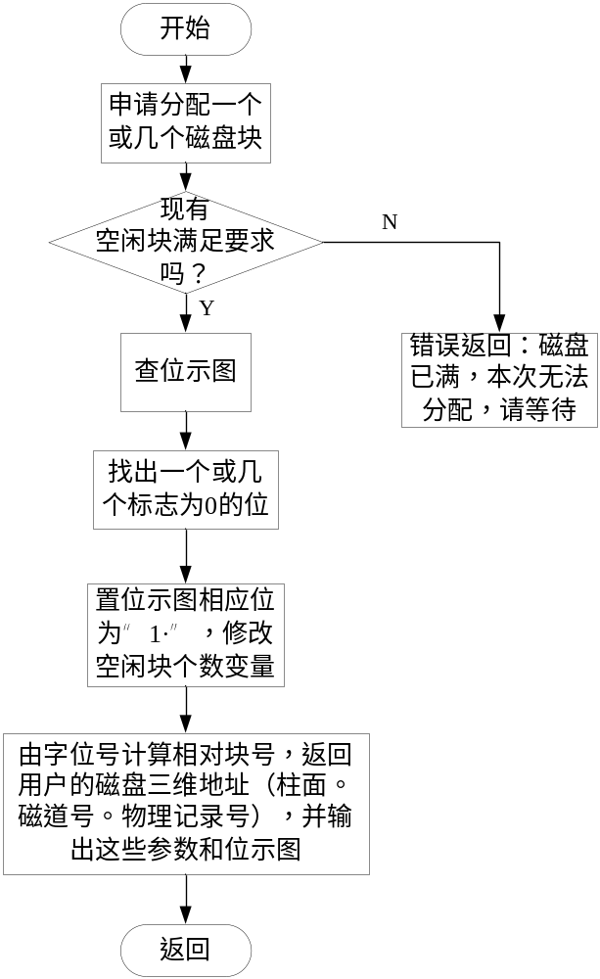
图5-2 磁盘空间分配的流程
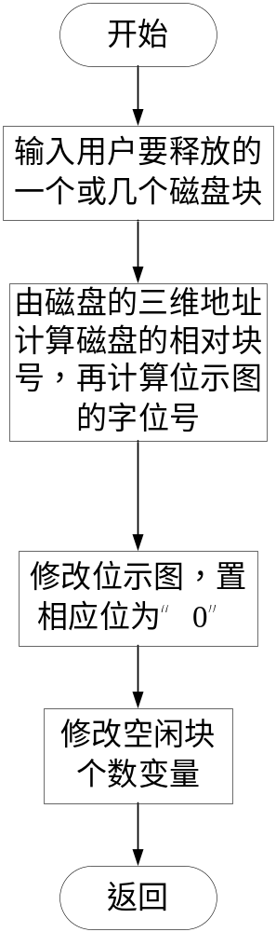
图5-3 磁盘空间回收的流程
四、源程序
#include <stdio.h>
#include <process.h>
void Initbitmap(int map[8][8])
{
int cylinder,track,sector;
char choice='Y';
printf("初始化位视图...\n");
while(choice=='y'||choice=='Y')
{
printf("柱面号:");
scanf("%d",&cylinder);
printf("磁道号:");
scanf("%d",&track);
printf("物理记录号:");
scanf("%d",&sector);
map[cylinder][4*track+sector]=1;
printf("contiune?");
getchar();
scanf("%c",&choice);
}
}
void allocate(int map[8][8])
{
int i,j;

int flag=0;
int cylinder,track,sector;
for(i=0;i<8;i++)
{
for(j=0;j<8;j++)
if(map[i][j]==0) {map[i][j]=1;flag=1;break;}
if(flag==1) break;
}
if(flag==1)
{
cylinder=i;
track=j/4;
sector=j%4;
printf("分配到的柱面号、磁道号、物理记录数");
printf("%d\t%d\t%d",cylinder,track,sector);
printf("\n");
}
else printf("空间不足，分配失败!");
}

void reclaim(int map[8][8])
{
int cylinder,track,sector;
printf("柱面号:");
scanf("%d",&cylinder);
printf("磁道号:");
scanf("%d",&track);
printf("物理记录号:");
scanf("%d",&sector);
if(map[cylinder][4*track+sector]==0)
{
printf("此块为未分配块！回收出错！");
getchar();
}
else
{
map[cylinder][4*track+sector]=0;
printf("回收块对应的字节号:%4d\t位数:%4d\n",cylinder,4*track+sector);
}
}
void main()
{
int bitmap[8][8];
int i,j;
int choice;
for(i=0;i<8;i++)
for(j=0;j<8;j++)
bitmap[i][j]=0;
Initbitmap(bitmap);
while(1)
{
printf("\n请输入选择:");
printf("1--分配，2---回收，3--显示位示图，0--退出\n");
scanf("%d",&choice);
switch(choice)
{
case 1:allocate(bitmap);break;
case 2:reclaim(bitmap);break;
case 3:for(i=0;i<8;i++)
{
for(j=0;j<8;j++)
printf("%8d",bitmap[i][j]);
printf("\n");
}
break;
case 0:exit(0);
default:printf("错误选择！");
break;
}
}
}五、结果图
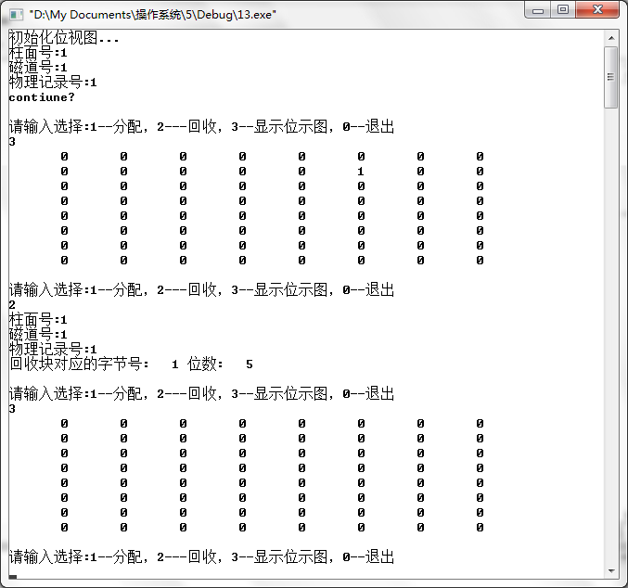
由结果图可以看出函数可实现磁盘空间的分配与回收。
六、实验心得
这个实验模拟实现磁盘空间的分配与回收，使我对磁盘空间的管理有一个较深入的理解，使我学会了磁盘空间的分配与回收。

